1介绍：

中国皮影戏是一种以皮制或纸制的彩色影偶形象，伴随音乐和演唱进行表演的戏剧形式。皮影艺人在幕后用木杆操控影偶，通过光线照射在半透明的幕布上创造出动态的形象。许多老艺人可以表演几十部传统剧目，这些作品有的通过口头传承，有的以书面形式呈现。皮影艺人身怀绝技，诸如可即兴演唱，真假声转换，一人同时操纵数个影偶，还能够演奏不同乐器。许多皮影艺人还会雕刻皮影，这些影人有十二到二十四个可活动的关节，七到九人的大剧团或只有二到五人的小戏班都可以表演皮影戏，主要在娱乐或宗教仪式、婚礼、葬礼和其他特殊场合进行表演。2011年，中国皮影戏入选人类非物质文化遗产代表作名录。

2发源：

皮影戏最早诞生在两千年前的西汉，又称羊皮戏，俗称人头戏影子戏，驴皮影。据史书记载，皮影戏始于西汉，兴于唐朝，盛于清代，元代时期传至西亚和欧洲，可谓历史悠久，源远流长。

3主要传承人：

王彪，国家级非物质文化遗产代表性项目皮影戏(四川皮影戏)国家级代表性传承人。出身在皮影世家，自幼跟随爷爷学习皮影，系统掌握皮影相关的敲锣打鼓、唱川剧、操控皮影、制作皮影等技艺。2004年，在家乡四川南充阆中市创办“四川川北皮影艺术团”并任团长。近年来，王彪不断创新皮影戏内容，破除皮影传承中的诸多限制，促进皮影戏的复兴和传播。

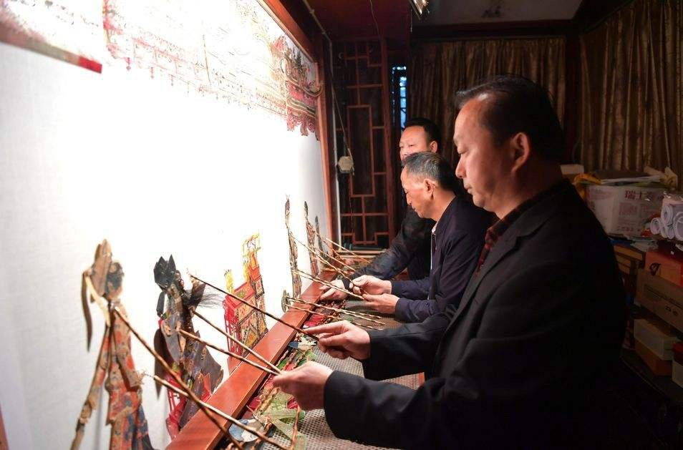

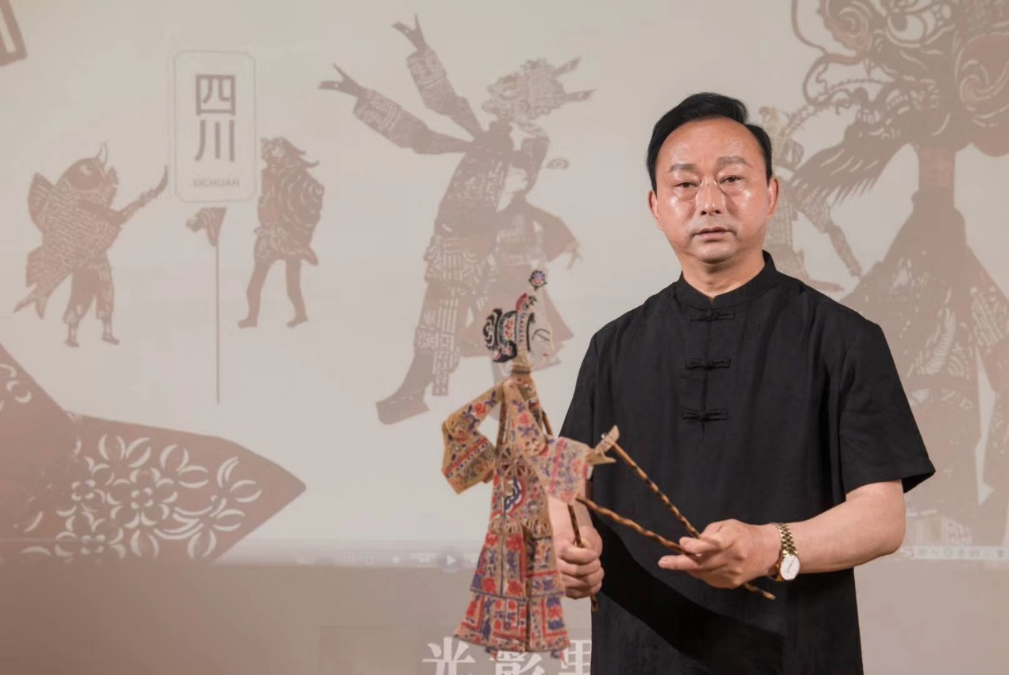

汪海燕，第三届陕西省一级工艺美术大师。陕西华州区皮影传承人。

2018年度“西安工匠”。国家级非物质文化遗产项目“华县皮影戏”区级传承人。中国十佳民间艺人 ，陕西百青艺术家、华县皮影非物质文化遗产代表性传承人。

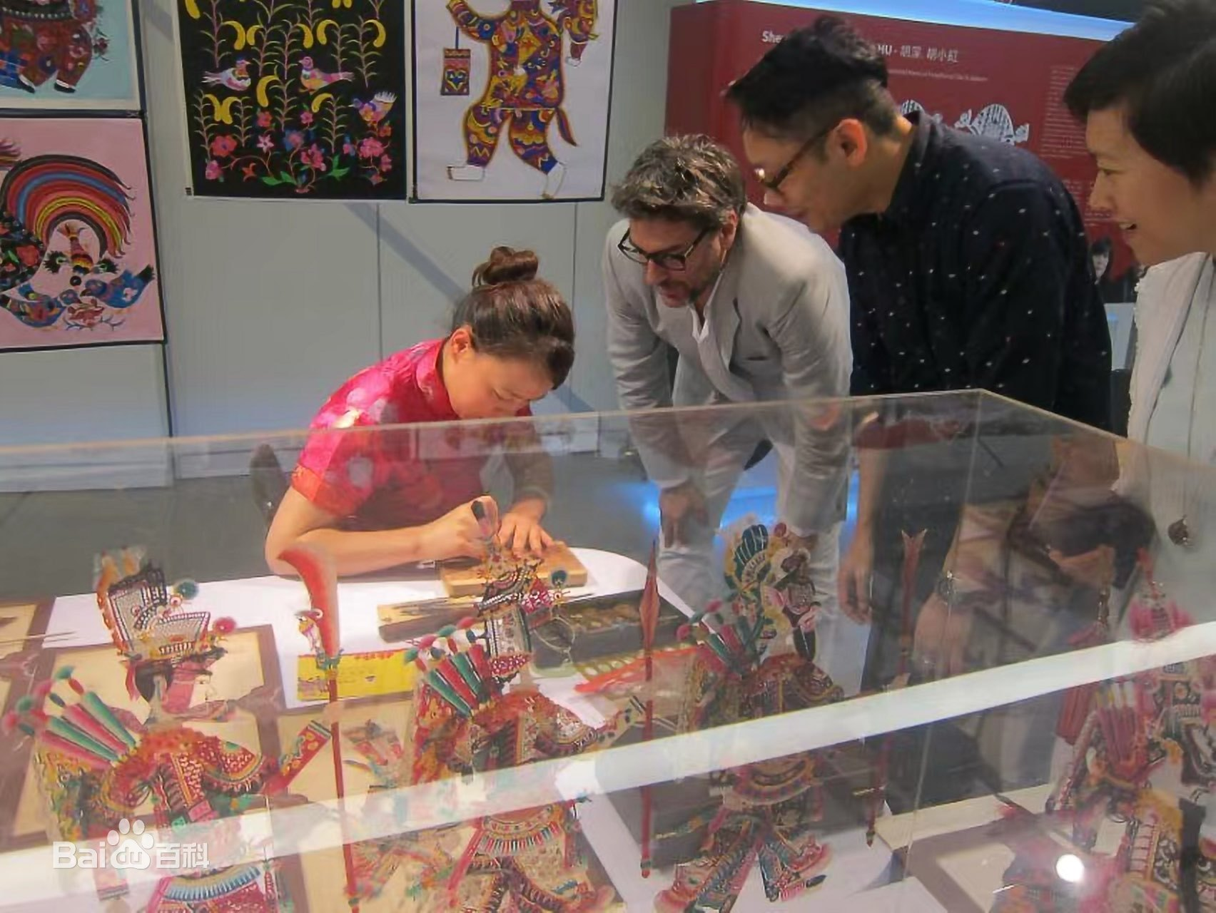

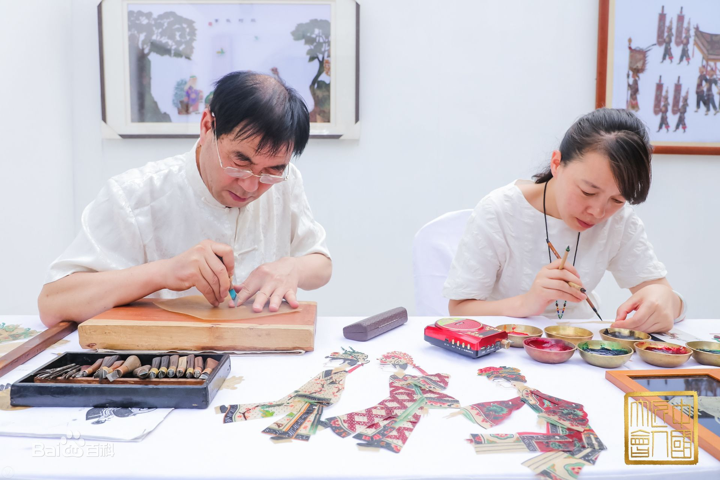

4图片

